TEMATYKA KOMPLEKSOWA : ZWIERZĘTA DUŻE I MAŁE.
Opracowała Bożena Jeziorska
08.06.- 12.06.20 r.
Drogie Plastusie!
Tematem tygodnia będą zwierzęta. Poznamy ich nazwy, wygląd, środowisko w którym żyją i sposób zachowania.
Poznamy piosenki o zwierzętach, opowiadania o nich. Przypomnimy sobie, jakie zwierzęta żyją w Polsce na wolności (niedźwiedź, żmija, wilk, dzik, sarna,) co oznacza pojęcie dzikiego zwierzęcia.
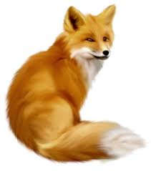
0powiemy też o mieszkańcach lasu. Poszukamy podobieństw i różnic pomiędzy omawianymi zwierzętami. Postaramy się też naśladować odgłosy wydawane przez różne zwierzęta.

08.06.20r ( poniedziałek). Zajęcia popołudniowe.
Dzień dobry kochani!!! Jak minął Wam weekend ? Słonko świeci od rana, więc humorki pewnie Wam dopisują. Pozdrawiam Was bardzo serdecznie.

Na powitanie posłuchajcie wiersza:

„Nastała piękna wiosna
przez wirusa trochę mniej radosna.
Drzewa pąki puszczają,
ptaki rano ćwierkają,
Słońce coraz wyżej świeci
i nie nudzą się dzieci”.

Na dobry początek dnia trochę zabawy przy piosence – „Ojciec Wirgiliusz” – naśladuj ruchy tak jak w zabawie .

https://www.youtube.com/watch?v=TU9YJR4v5Qw

„Ojciec Wirgiliusz” – zabawa na rozgrzewkę.
Ojciec Wirgiliusz uczył dzieci swoje.
A miał ich wszystkich sto dwadzieścia troje.
Hejże dzieci, hejże ha, hejże ha, hejże ha,
róbcie wszystko to co ja, to co ja.
Powtarzamy zabawę. Najpierw dziecko pokazuje rodzicom, co mają robić, potem zmiana ról.

Zabawa „ Ciepło- zimno”

Rodzicu wybierz wspólnie z dzieckiem zabawkę, po czym poproś aby zamknęło oczy i ją ukryj. Kiedy dziecko zbliża się do przedmiotu mówimy ciepło, cieplej a gdy już jest przy przedmiocie mówimy gorąco, parzy.
I odwrotnie gdy się oddala mówimy chłodno , zimno ,lodowato.
Jest to super zabawa, w którą można bawić się również na dworze.

Zabawa „Odpocznij pod drzewem”.
Rodzic jest drzewem-(włączamy muzykę) dzieci biegają po lesie, cichutko na paluszkach. Na przerwę w muzyce dzieci siadają obok rodzica odpoczywają.
Po kilku powtórzeniach zmieniamy się rolami.

Posłuchajmy opowiadania Lulka.
„Zwierzęta leśne i rymowanki o zwierzętach dla dzieci” –„Zwierzyniec Lulka”.

https://www.youtube.com/watch?v=WKIjwCT_oMI

Zapoznajemy dziecko ze leśnymi zwierzętami i odgłosami, jakie wydają.
Jeśli dziecko tego potrzebuje powtórzmy nagranie.
Zapytajmy dziecko: jakie zwierzęta zapamiętało?
Jak wygląda to zwierzątko?
Jaki ma głos?
Czym się żywi?
Jak należy zachować się w lesie?
Utrwalmy z dzieckiem wiadomości.
W lesie żyją różne zwierzęta (jeleń, sarna, wiewiórka, lis, sowa, kukułka, zając, wilk, dzik). W lesie jest dużo drzew i roślin różnych gatunków. Mieszkają tam również owady i ptaki (np. kukułka, dzięcioł). Rosną owoce np. maliny, borówki. W lesie powinniśmy zachowywać się cicho- to bardzo ważna zasada.

Proponuje zabawę paluszkową – grzybki
W lesie grzyby sobie rosły. ( dłoń zaciśnięta w pięść.)
Nagle wszystkie się podniosły. (dłoń otwarta.)
Ujrzały zająca. Wszystkie się schowały. (dłoń zaciśnięta w pięść.)
Tylko nie ten mały. (mały palec wyprostowany, reszta zaciśnięta w pięść.)
Przyszedł zając, ugryzł go. (mały palec wyprostowany, reszta zaciśnięta w pięść, druga dłoń szczypie mały palec.)
Wszystkie grzyby mówią, sio! (machanie dłonią.)

Drogi Rodzicu przygotuj dziecku czystą kartkę z bloku i daj kredki w kolorze zielonym ( różne odcienie). Zadaniem dziecka jest pomalować całą kartkę kolorem zielonym, a potem dzieci przyklejają sylwety zwierząt leśnych.
Powstanie piękny „ Leśny obraz”.

Na koniec zapraszam do obejrzenia filmu z serii Bolek i Lolek – Sarenka.
https://www.youtube.com/watch?time_continue=529&v=2nSTbv49M_s&feature=emb_logo
Wiecie już które zwierzęta zamieszkują lasy. Las to po prostu dom wielu zwierząt. W związku z tym musicie poznać zasady jak w lesie należy się zachowywać. Nikt sobie nie życzy, żeby zachowywać się źle w cudzym domu. Tak samo jest ze zwierzętami. Kiedy wchodzimy do lasu, musimy pamiętać, że jesteśmy w czyimś domu i należy zachowywać się w odpowiedni sposób. Jaki? To właśnie pokaże Wam przedstawiając ilustracje:
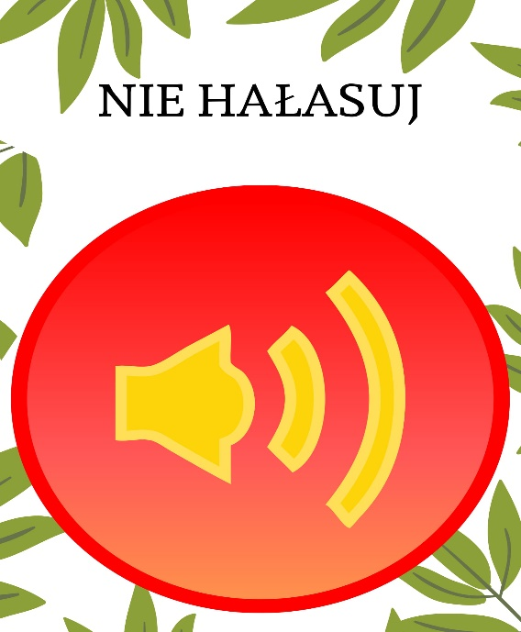
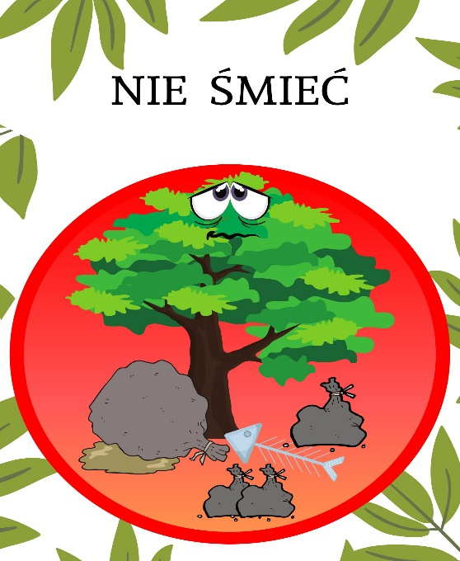

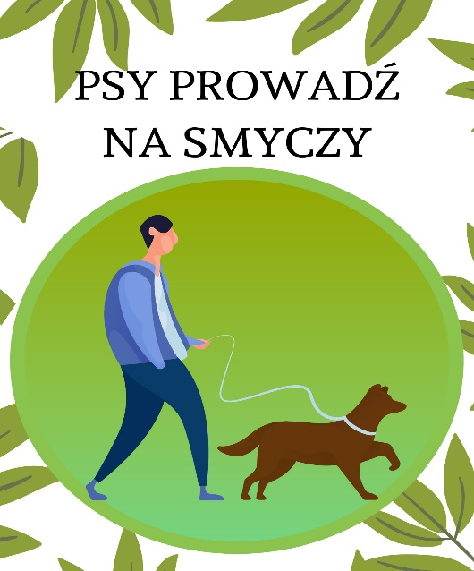
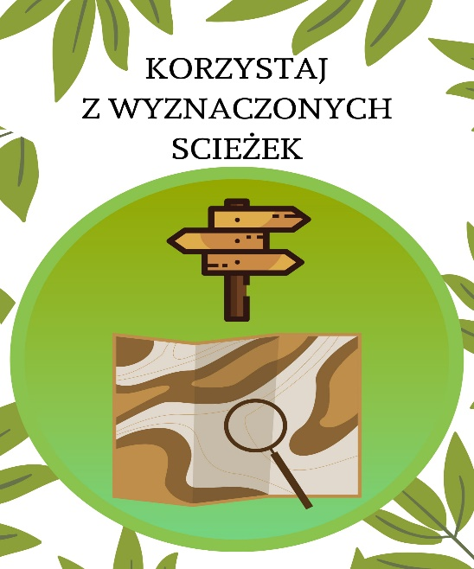
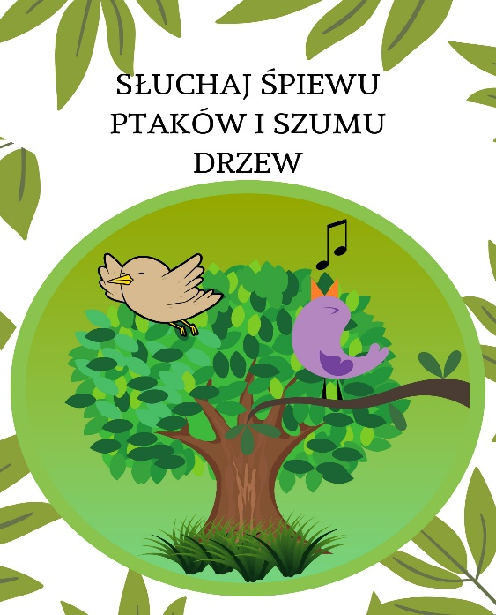
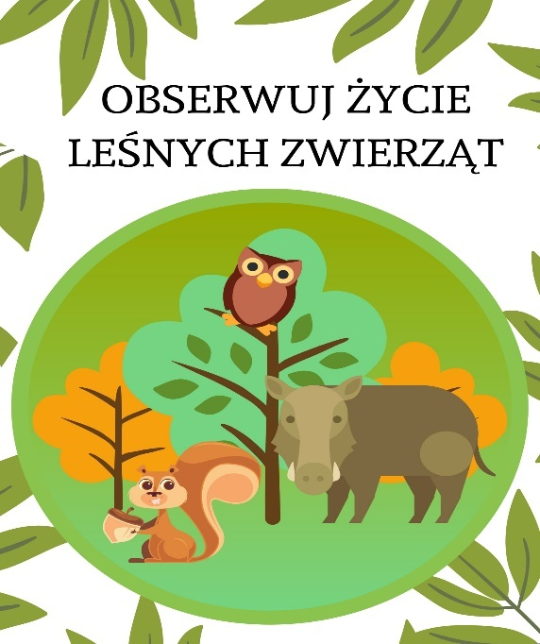
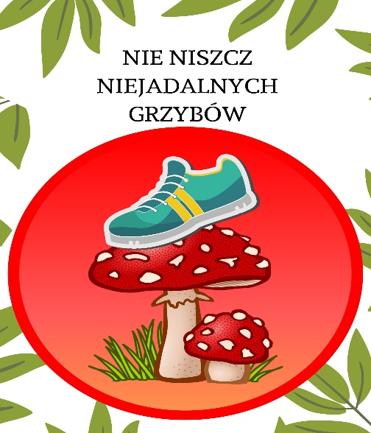
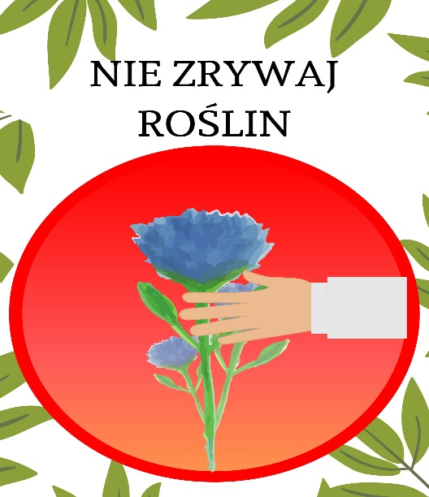

Wtorek- 09.06.20 r
1. Prosty taniec. „Spoko Loko - Ciała kształt.”
https://www.youtube.com/watch?time_continue=47&v=UvA7Fk44JFw&feature=emb_logo

Dzisiaj naszym tematem będzie ZOO i to jakie zwierzęta można tam spotkać
Na początek proponuje wysłuchanie opowiadania pt.
„Wycieczka do zoo”.
Był piękny dzień. Tata postanowił zabrać Anię na wycieczkę do zoo. Dziewczynka bardzo się ucieszyła. Pierwsze zwierzę, jakie zobaczyła Ania to lew. Miał on długą grzywę i wygrzewał się na słońcu.
Tatuś powiedział Ani, że jest to król wszystkich zwierząt. Poszli dalej. Nagle Ania krzyknęła: O! Popatrz, jaki śliczny konik! To zebra- rzekł tatuś. Ma na sobie czarno-białe pasy. Następnym zwierzęciem był słoń. Ania jeszcze nigdy nie widziała takiego ogromnego słonia.
Nagle Ania zauważyła, iż przy następnej klatce zgromadziło się bardzo dużo dzieci, które cały czas się śmiały. Była bardzo ciekawa, co tam się znajduje. Podeszła bliżej i zobaczyła małpkę, która naśladowała dzieci i stroiła śmieszne miny. To zwierzątko podobało się Ani najbardziej. Nagle Ania usłyszała plusk wody. Odwróciła się i zobaczyła 4 długie nogi. To żyrafa piła wodę. Miała bardzo długą szyję i bardzo dużo brązowych plamek na ciele.
Na wycieczce Ania spotkała jeszcze krokodyla, który miał wielkie kły
i niedźwiedzia wygrzewającego się na słońcu. Zrobiło się już późno
i Tatuś z Anią musieli wracać do domu.
Ani bardzo się podobała ta wycieczka i była bardzo szczęśliwa.
Po wysłuchaniu opowiadania chwilkę porozmawiajcie z dziećmi na temat jego treści , dzieci niech odpowiedzą na kilka pytań:
- Gdzie tata zabrał Anię na wycieczkę?
- Jakie zwierzęta spotkała Ania w zoo?
- Które zwierzę najbardziej spodobało się Ani i dlaczego?
- Co to jest zoo?
- Czy byliście w zoo? Jeśli tak, to jakie zwierzęta widzieliście?

1.„Poznajmy zwierzęta w zoo”– obejrzyjcie z dzieckiem odcinek „Strażników Miasta”, zobaczcie jakie zwierzęta można spotkać w zoo i posłuchajcie o nich ciekawostek. Zapytajcie dziecko, które zwierzątko najbardziej mu się podobało i dlaczego. Może byliście już kiedyś w zoo? Jeśli tak, koniecznie przypomnijcie o tym dziecku. A może macie jakieś zdjęcia z tego miejsca?
Poszukajcie i obejrzyjcie je.

https://www.youtube.com/watch?time_continue=46&v=FQqBXuAK3OY&feature=emb_logo
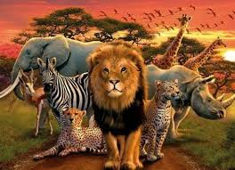

„Masażyk zoo” – przełamywanie bariery dotyku.

Droga Mamo! Poproś, by dziecko położyło się na brzuchu i wykonaj masaż zgodnie z instrukcją. Później następuje zmiana ról.

„ZOO” - Bolesław Kołodziejski.
Tutaj w ZOO jest wesoło,
Tutaj małpki skaczą w koło, (skoki dłonią po okręgu)
Tutaj ciężko chodzą słonie, (naciskanie pleców wewnętrzną stroną dłoni)
Biegną zebry niczym konie, (lekkie stukanie dłońmi zwiniętymi w pięści)
Żółwie wolno ścieżką kłapią, (powolne lekkie przykładanie dłoni za dłonią do pleców)
W wodzie złote rybki chlapią, (pocieranie pleców dłońmi)
Szop pracz, takie czyste zwierzę, ciągle sobie coś tam pierze. (pocieranie jak wyżej)
Struś dostojnie w koło chodzi, spieszyć mu się nie uchodzi,
(powolne kroczenie po plecach dwoma palcami
Dwa leniwce się gramolą, (wolne przesuwanie dłoni z góry do dołu, z boku ku środkowi)
Wolno wchodząc na dwa drzewa,
Gdzie się każdy z nich wygrzewa, (zatrzymanie dłoni)
I zapada w sen głęboki.

Rozmowa na temat:, Co to jest zoo? Swobodne wypowiedzi dzieci
o zwierzętach mieszkających w zoo. Czy dzieci były w zoo?

Słuchanie piosenki „ Idziemy do zoo”.
https://www.youtube.com/watch?v=rXz-hKkUvoM&feature=emb_logo

„ Lew”- praca konstrukcyjna z wykorzystaniem Wyprawki ( karta nr. 41)
Jeżeli dziecko ma jeszcze ochotę do pracy może wykonać następującego lwa

„Wesoły lew”- praca plastyczno-techniczna.
Do jej wykonania potrzebować będziecie papierowego talerzyka, który dziecko pomaluje farbami na żółto. Jeśli nie macie talerzyka, możecie po prostu wyciąć koło z bloku technicznego i pomalować na żółto. To będzie głowa lewka. Następnie poproście dziecko, by z papieru kolorowego w kolorze żółtym, pomarańczowym i brązowym wycięło paseczki (to bardzo ważne, by doskonaliło samodzielne wycinanie!) oraz przykleiło je na spodzie talerzyka. Domalujcie lewkowi oczy, nos, wąsy i oczywiście uśmiechniętą buzię! Przykładowa praca:
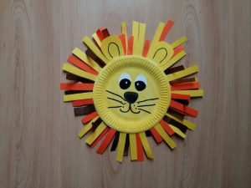

Pobawmy się teraz przy wczoraj poznanej piosence ,,Dżungla”, poruszajmy się i rozgrzejmy nasze ciało.
https://www.youtube.com/watch?v=ZpslBSmV7Lg

1.Dżungla, dżungla, taka wielka dżungla. ( zakreślanie przed sobą koła)
Poplątane zwoje dzikich lian. (kręcenia rękami z góry na dół młynka)
Mieszka sobie w bambusowej chatce, ( rysowanie w powietrzu chatki)
Ambo Sambo wielkiej dżungli pan . (stukanie piąstkami w piersi)

Ref. Strusie mu się w pas kłaniają (ukłon)
Małpy na gitarach grają (naśladowanie gry na gitarze)
Ambo tu, Ambo tam (wskazywanie rękami w jedną, w druga stronę)
Ambo tu i tam .

2. Ambo Sambo doskonale znam go (obrót wokół własnej osi)
Węża się nie boi, ani lwa (pokazanie dłonią węża, oraz zakreśla koło- lew)
Dla swych dzikich leśnych ulubieńców (klaskanie w dłonie)
W dłoni coś smacznego zawsze ma (wysunięcie otwartej dłoni) .

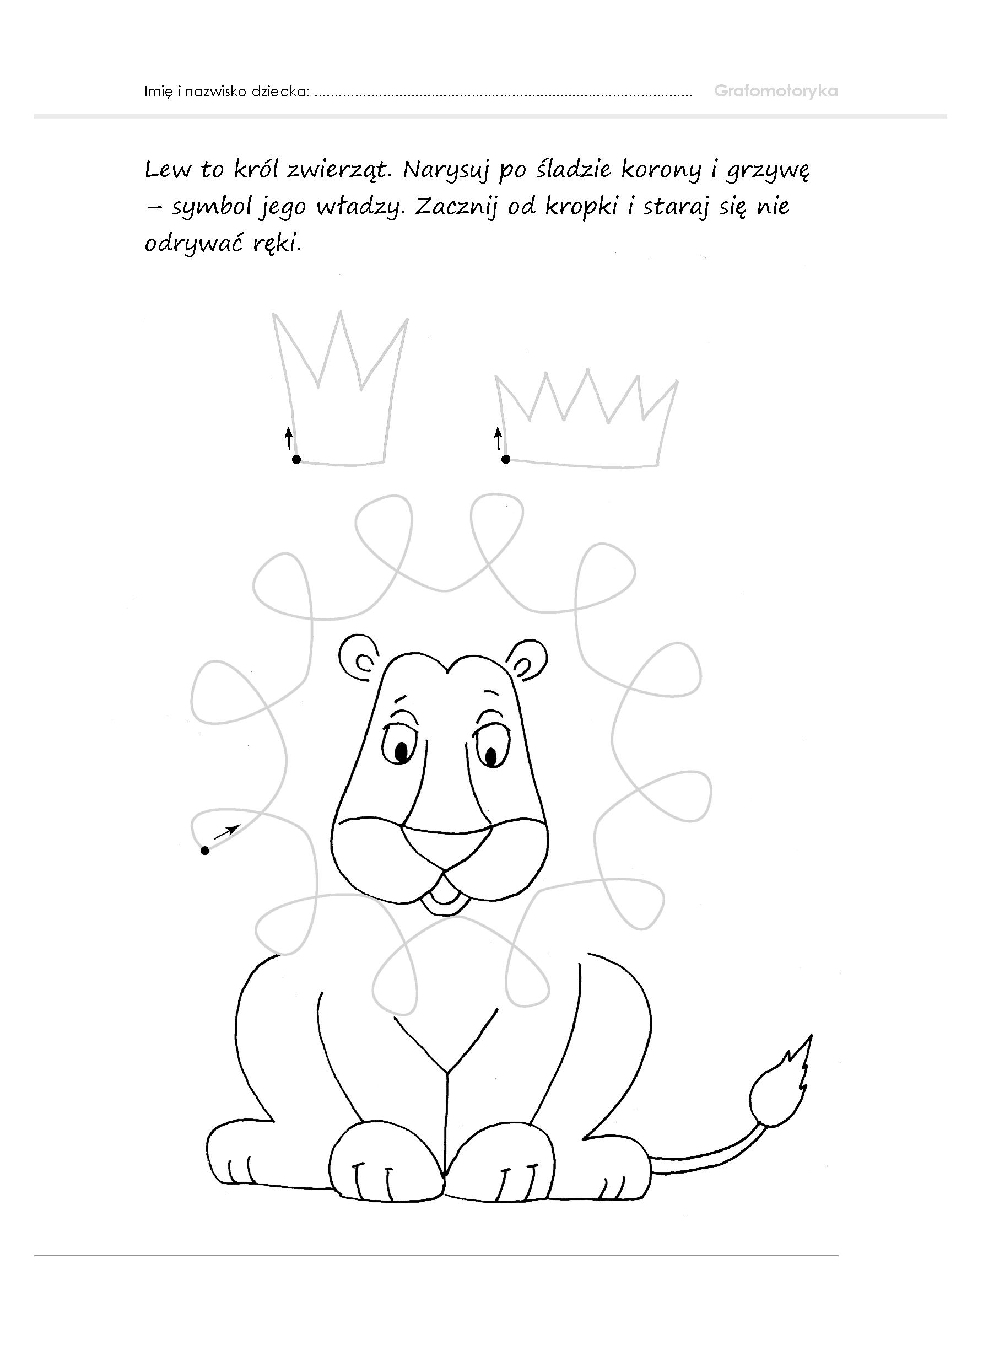
Pokoloruj żyrafę, narysuj drabinki.
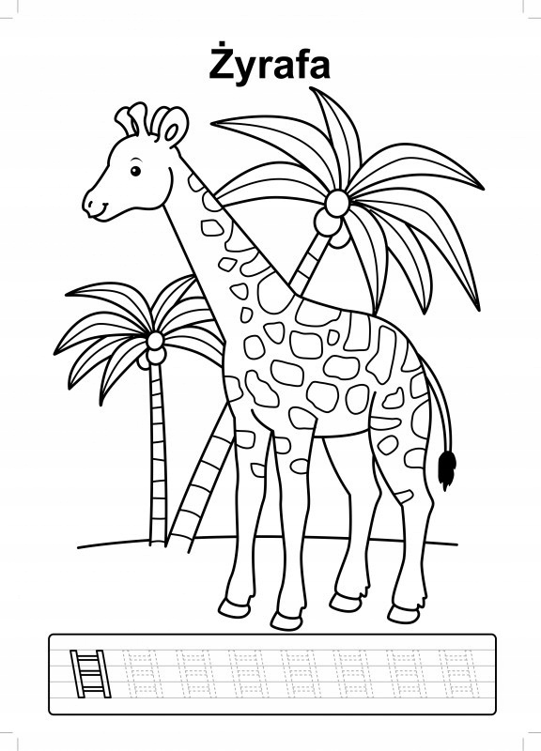
Pokoloruj tygrysa, dorysuj trawę i niebo. Co byś jeszcze narysował -(a)?

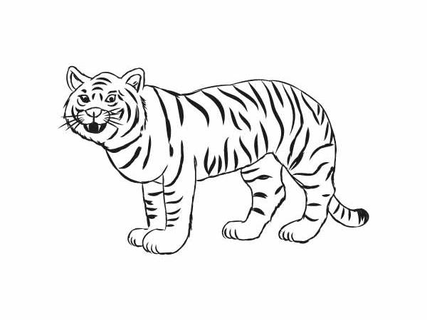

Środa- 10.06.20 r.

Na początku dzisiejszego spotkania posłuchajcie zagadki, a potem piosenki?
O kim dziś porozmawiamy?

„Siedzi w klatce kolorowa,
i powtarza różne słowa.
Choć to ptakom nie wypada,
ona ludzkim głosem gada.”
https://www.youtube.com/watch?time_continue=108&v=lR3pFvXTees&feature=emb_logo
Oglądanie bajki – „Świnka Peppa - Papuga Polly”.
https://www.youtube.com/watch?v=20Sw4vxX8fI
Odpowiedz na pytania: Kogo odwiedziła świnka Pepa? Jakie nowe zwierzątko mają dziadkowie? Jak nazywa się papuga dziadków? Co umie robić papuga?
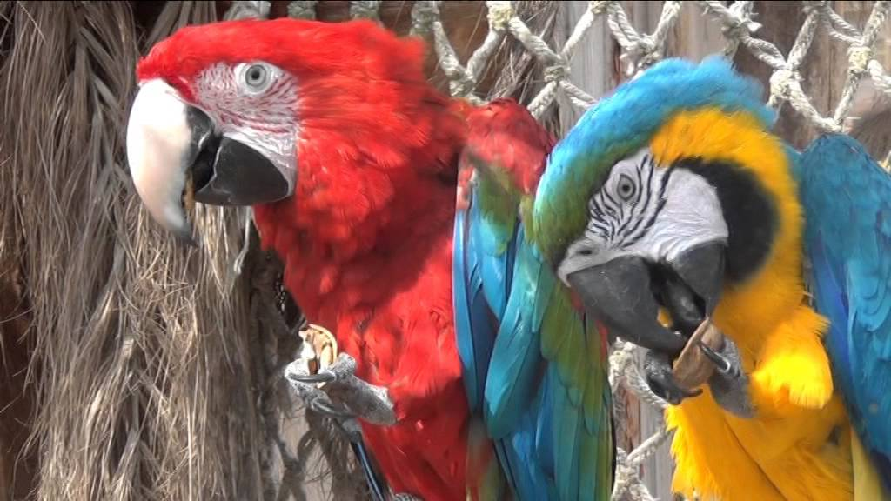

Kolorowe papugi” – zapoznanie z wyglądem i zwyczajami papugi.
Obejrzyjcie filmik z gdańskiej papugarni. Podczas oglądania zachęcajcie dziecko do zwrócenia uwagi na ubarwienie papug- niech dziecko określi ich kolory. Powiedz dziecku, że papugi, które żyją w naszych domach lub w zoo muszą być chronione w klatkach bądź w zamkniętych pomieszczeniach, duże klatki nazywają się woliery. Większość papug żyje na wolności- w lasach tropikalnych. Papugi żywią się nasionkami- są roślinożercami.
Link do filmu : https://www.youtube.com/watch?v=X-8E_lsAyRQ&feature=emb_logo

„Ara – porozmawiaj z nami zaraz” – wdrażanie do wyraźnego mówienia. Zwróćcie dzieciom uwagę na umiejętności papug. Zastanówcie się: Co potrafi robić papuga?. Odpowiedzi poszukajcie w wierszyku J. Brzechwy „Papuga”
„Papużko, papużko,
Powiedz mi coś na uszko.”
„Nic nie powiem, boś Ty plotkarz,
Powtórzysz każdemu, kogo spotkasz.”

Powiedz dziecku, że teraz zamieni się w papugę i jego zadaniem będzie powtarzanie za Tobą. Poproś dziecko, aby wyraźnie powtarzało za tobą poszczególne sylaby:

AR, AR, AR
ER, ER, ER
OR, OR, OR
DRA, DRO, DRE
TRA, TRO, TRE
BRU, BRY, BRA
ATRA, ATRE, ATRO
RA, RO, RE, RI
GRA, GRO, GRE

Słuchanie piosenki : „ Pan Tenorek- papuga gaduła”
https://www.youtube.com/watch?time_continue=25&v=PHLFB7Pfz1U&feature=emb_logo

”Zmęczona papuga”- zabawa ruchowa z el. równowagi.
Dzieci są papugami, kiedy słyszą wesołą muzykę latają jak papugi, kiedy rodzic zatrzymuje muzykę, stają na jednej nodze i próbują utrzymać równowagę.
Można również skorzystać z następującej zabawy muzyczno-ruchowej:

https://www.youtube.com/watch?v=h5D90wYVX-0
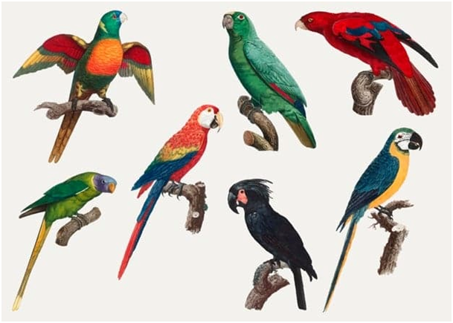

„Co to za zwierzę?” – spróbuj odgadnąć, jakie to zwierzątko:
Dziobek ma jak haczyk
I okropnie skrzeczy,
Czasem umie mówić,
Niestety – od rzeczy. (papuga)

Gdy wychodzisz z domu,
on na Ciebie czeka.
Kiedy wrócisz znowu,
Cieszy się i szczeka. (pies)

Syty i zadowolony,
Głośno pomrukuje,
Lubi mleko, łapie myszy,
Zły pazurki pokazuje. (kot)
„Kolorowa papuga” – praca plastyczna. Stworzymy teraz naszą własną papugę!
Materiały i przybory:
- papierowy talerzyk
- nożyczki
- farby, pędzel, podkładka
- białe kółeczko i marker lub duże, ruchome oczko
- bibuła
- klej
- zszywacz biurowy
Papierowy talerzyk przecinamy na pół, malujemy farbami, pozostawiamy do wyschnięcia
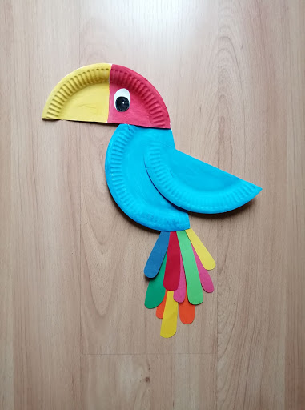

Czy wiedzieliście o tym, że papugi to ptaki, które bardzo przywiązują się do swojego właściciela? Niektóre domagają się pieszczot jak psy. Są naprawdę bardzo towarzyskie i potrzebują dużej uwagi człowieka, dlatego nie nadają się dla osób, które dużo pracują i rzadko bywają w domu. Jeżeli chcecie mieć w domu papugę, koniecznie dowiedzcie się, w jaki sposób należycie dbać o papugę danego gatunku, która jest długowiecznym ptakiem.
W domowej hodowli spotyka się wiele gatunków papug. Są to: papuga nimfa, ara, falista, żako, aleksandretta, kakadu, amazonka, kozia.

Spójrzcie na obrazek! Znajdźcie 5 różnic pomiędzy papugami

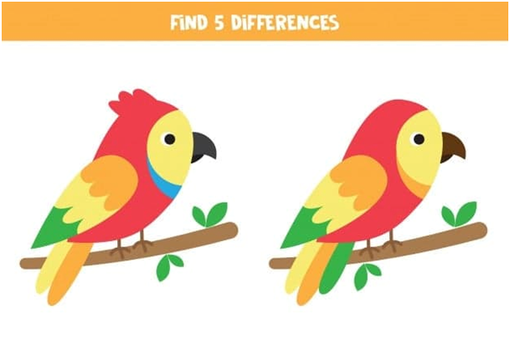

Pokoloruj papugę.
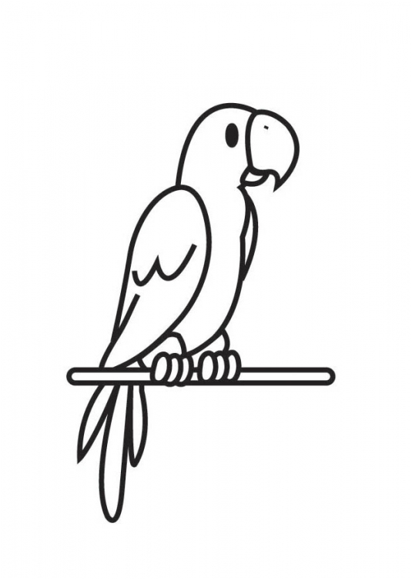

Zajęcia popołudniowe:
Słuchanie wiersza - Ludwik Jerzy Kern „Wąż”
Idzie wąż wąską dróżką,
nie porusza żadną nóżką.
Poruszałby gdyby mógł,
lecz wąż przecież nie ma nóg.
Dziecko kreśli drogę węża palcem na różnych powierzchniach ( po dywanie, podłodze, stole, oknie itd.) następnie rysuje kredką po śladzie.
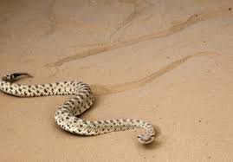

Rysuj po śladzie.
Wytnij obrazek, a następnie ułóż go i przyklej na kartce. Powodzenia.

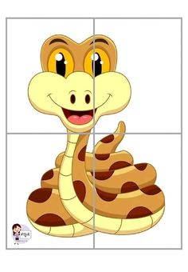

Czwartek 11.06.20r „Święto- Boże Ciało”

Piątek 12.06.20r.
Drogie Plastusie! Witamy się piosenką pt. „ Pieski małe dwa”. To moja ulubiona piosenka z dzieciństwa. Poruszajcie się w rytm melodii.

https://www.youtube.com/watch?v=DJlwboqaJY0

Słuchanie piosenki „ Kundel Bury”.
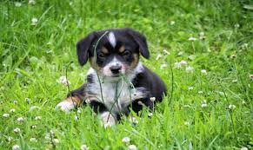
Gdy był mały, to znalazłem go w ogródku
I wyglądał jak czterdzieści osiem smutków
Taki mały, taki chudy, nie miał domu ani budy
Więc, go wziąłem, przygarnąłem, no i jest
Razem ze mną kundel bury
Penetruje wszystkie dziury
Kundel bury, kundel bury
Kundel bury fajny pies
Gdy jest obiad to o kundlu najpierw myślę
Gdy jest brudny to go latem kąpię w Wiśle
Ma numerek na obroży i wygląda nie najgorzej
Chociaż czasem ktoś zapyta: co to jest?!
Razem ze mną kundel bury
Penetruje wszystkie dziury
Kundel bury, kundel bury
Kundel bury fajny pies
Ludzie mają różne pudle i jamniki
Ale ja tam nie zamienię się już z nikim
Tylko mam troszeczkę żalu, że nie dadzą mu medalu

,, Gimnastyka ”- z wykorzystaniem rymowanki pt. „Gimnastyka” czytanej przez rodzica.

Gimnastyka ważna sprawa
dla nas dzieci to zabawa ,
ręce w górę, ręce w bok,
krok do przodu, przysiad, skok.

- „Podawanka” – dziecko swobodnie biega po pokoju .Rodzic trzyma piłkę i goni dziecko. Dziecko, jeżeli zostanie dotknięte piłką, staje się goniącym.

– „Pieski na spacerze” – dobierzcie się w pary. Jedna osoba z pary zakłada szalik lub apaszkę przez ramiona (tak jak zakłada się plecak) i przyjmuje pozycję na czworaka. Druga osoba z pary chwyta szarfę. Poruszajcie się po dywanie, naśladując spacer z psem. Po krótkim czasie następuje zmiana ról.

OPOWIADANIE „WYCIECZKA PRZEDSZKOLAKÓW”

Pewnego dnia grupa przedszkolaków wybrała się na wycieczkę do lasu (DZIECI MASZERUJĄ W PARACH Z RODZICEM). W lesie, jak wiecie rośnie dużo drzew. (DZIECKO ROBI POZĘ DRZEWA), które kołyszą się i szumią podczas powiewów wiatru (DZIECI KOŁYSZĄ SIĘ). Mieszka tu także dużo zwierząt małych i dużych. A tu co? Nagle na ścieżkę wyskoczyła duża zielona żaba (POZA ŻABY) i w podskokach uciekła na drugą stronę ścieżki. Dzieci pożegnały żabę i poszły dalej (DZIECI MASZERUJĄ). Szły i szły i szły, aż tu nagle zobaczyły ogromny kamień, na którym wygrzewał się w promieniach słońca wąż (POZA WĄŻ). Troszkę się przestraszyły, ale Pani wyjaśniła im, że to zaskroniec, który nie jest jadowity. Tak, czy inaczej dzieci postanowiły nie burzyć spokoju węża i podążyły ścieżką dalej (DZIECI MASZERUJĄ). Nagle Pani poprosiła dzieci o całkowitą ciszę. Słyszycie? - zapytała. To śpiewają ptaki (POZA PTAK). Mają gniazda wysoko w koronach drzew i gdy na chwilę przestanie się mówić - można je usłyszeć. Po wysłuchaniu ptasiego koncertu dzieci ruszyły w dalszą drogę (DZIECI MASZERUJĄ). Po chwili dotarły do schroniska, powitał ich pies właścicieli machając ogonem. Dzieci rozsiadły się przy drewnianych stołach i wyciągnęły kanapki.
Wtedy pojawił się kot (POZA KOTA), który obudzony zapachem jedzenia łasił się do nóg przedszkolaków. Po nabraniu sił grupa ruszyła w drogę powrotną.

„Jakie to zwierzę” – zagadki słuchowe. Rodzic odtwarza: głos psa. https://www.youtube.com/watch?v=mRq7urXl5xQ

Dziecko określa, co to za zwierzę i w jakiej sytuacji może się tak zachowywać.

Oglądnijcie zwierzęta występujące w Zoo i posłuchajcie ich odgłosów https://www.youtube.com/watch?v=pXUjI8B77H4

„Uwaga! Nieznajome zwierzę!” – Rodzicu porozmawiaj ze swoim dzieckiem. Odnosząc się do poprzedniej zabawy, zadaj dziecku pytania:
Jak mogą zachowywać się zwierzęta, np. spotkane na ulicy, na podwórku?;
- O czym należy pamiętać, kiedy spotkamy gdzieś nieznajome dla nas zwierzę, np. psa?;
- Jak powinniśmy się zachować, gdy podczas spaceru widzimy za ogrodzeniem psa?;
- Jak powinniśmy się zachować, gdy podczas pobytu w zoo oglądamy zwierzęta na wybiegu, np. słonia, żyrafę, lwa, foki?.

Gdy pies na nas skacze, zwijamy się w kłębuszek.
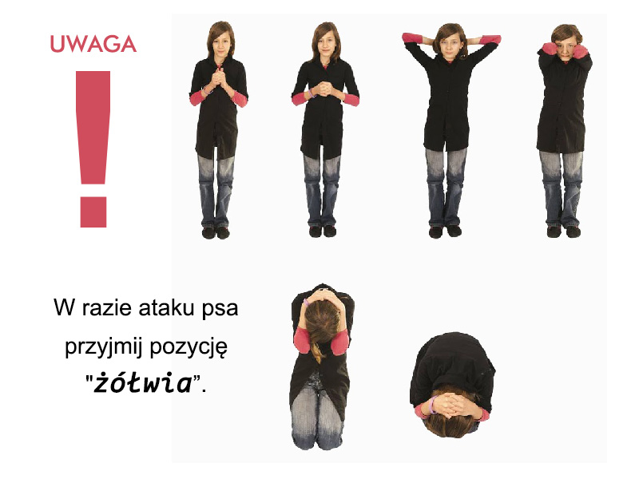

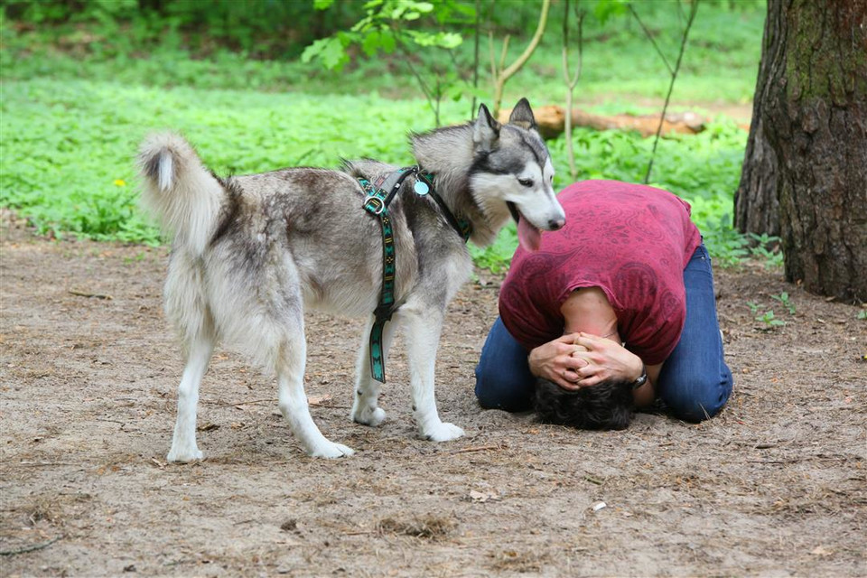
Pozycja –„ Żółw”. Ta pozycja pozwala ochronić najwrażliwsze na atak części naszego ciała, takie jak brzuch, szyja, opuszki palców czy uszy.
Drogi Rodzicu spróbuj razem z dzieckiem wykonać pozycję „żółwia.”
Na koniec Rodzic razem z dzieckiem ustala zasady zachowania podczas spotkania z nieznanymi zwierzętami, np.:
– trzymamy ręce z dala od ogrodzenia, za którym jest pies;
– stoimy spokojnie i bez ruchu, gdy pies nas wącha;
– nigdy nie dotykamy nieznanych zwierząt; gdy chcemy pogłaskać np. psa, zawsze musimy zapytać o pozwolenie jego właściciela;
– w zoo stoimy w wyznaczonych miejscach.

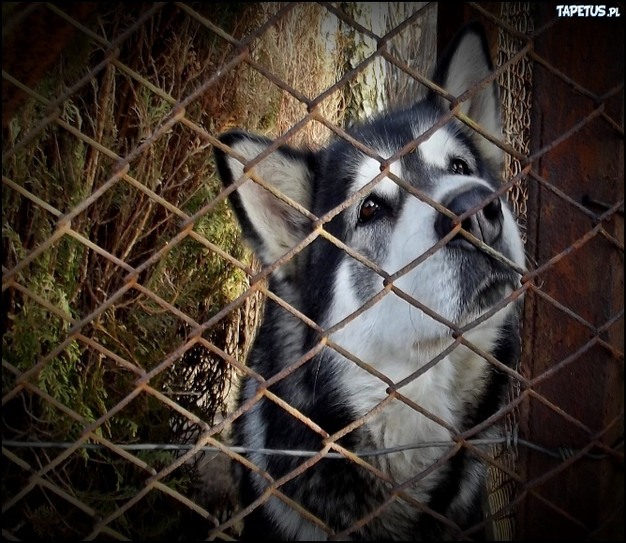

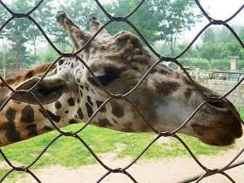

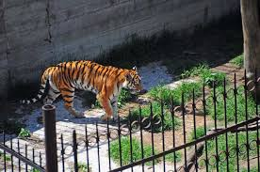

Oglądanie wspólnie z dzieckiem filmu edukacyjnego pt. „ Jak uniknąć ataku groźnego psa?”
https://www.youtube.com/watch?v=8rbmnAEEgD8

Wyjdźcie na spacer. Obserwujcie psy w przydomowych ogródkach. Pamiętajcie o zasadach bezpieczeństwa.

Pokoloruj kolorowanki.
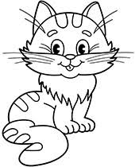

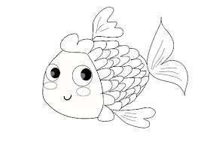
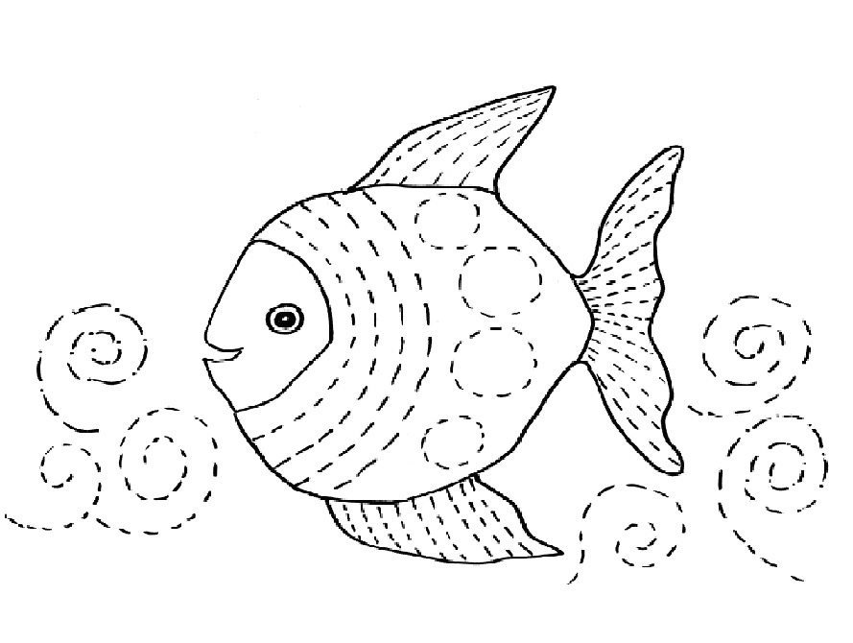

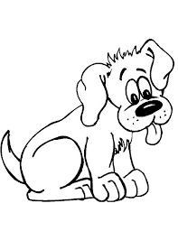
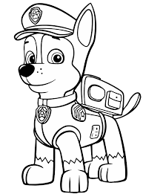

Zajęcia popołudniowe

Zabawa ruchowa „Pokaż proszę” .
Rodzic z dzieckiem stoją naprzeciwko siebie. Rodzic czyta rymowankę, a dziecko pokazuje i robi to o czym mówi rodzic:
Pokaż proszę, gdzie masz oczy,
gdzie masz uszy,
a gdzie nos,
pokaż rękę,
pokaż nogę,
gdzie na głowie rośnie włos?
podnieś rękę,
tupnij nogą,
kiwnij głową „tak” lub „nie”
klaśnij w ręce,
skocz do góry,
i uśmiechnij się!

„Zwierzę – istota czująca” – rozmowa na podstawie treści wiersza. Z uwagą wysłuchajcie wiersz czytany przez Rodzica.

„Zwierzę – istota czująca”- Bożena Pierga

Kiedy z kotem dokazujesz,
to pamiętaj, że kot czuje.
Czasem nie ma już ochoty
na zabawy oraz psoty.
Pies, choć łasi się bez przerwy,
także może nie mieć werwy
na igraszki oraz głaski.
Okaż mu więc trochę łaski!
Żółwie, rybki oraz koty
to żyjące są istoty!
A najmniejszy nawet zwierz
chce być szanowany też.
Więc o swego przyjaciela
dbaj nie tylko, gdy niedziela.
Wiedz, że każdy człowiek wielki
ludzki jest dla stworzeń wszelkich.
Po wysłuchaniu wiersza Rodzic zadaje pytania, np.
O jakich zwierzętach jest mowa w wierszu?;
Jak należy dbać o zwierzęta domowe?;
O czym trzeba pamiętać, bawiąc się ze swoimi zwierzętami?.

Zabawa ruchowa – „Pieski wychodzą na spacer” - dziecko ruchem, mimiką i głosem naśladuje czynności.
Czy potrafisz szczekać jak pies?
Czy potrafisz warczeć jak groźny pies?
Czy potrafisz turlać się jak pies?
Czy potrafisz pić wodę jak pies?
Czy potrafisz pokazać jak biega pies?
Czy potrafisz odpoczywać jak pies?

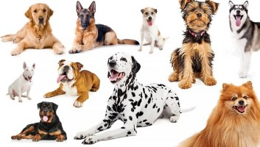
Może znasz jakąś rasę psów? Spójrz na obrazek poniżej, czy wiesz jak nazywa się piesek w czarne łaty?
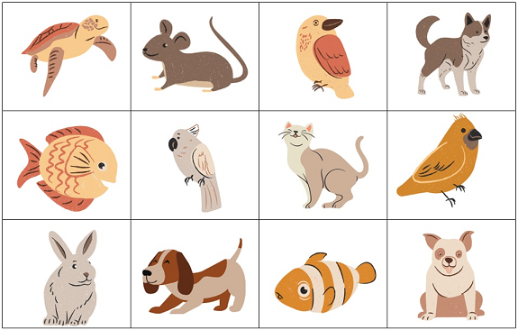
Dzieci nazywają zwierzęta i opowiadają, w jaki sposób należy się nimi opiekować. – Których zwierząt jest najwięcej?
- Ile jest piesków? Ile jest kotów/rybek/ptaków?

Nadeszła pora na gimnastykę. Dzisiaj będziemy ćwiczyć z piłeczką. Poszukajcie proszę w domu średniej wielkości piłkę, jeżeli Wam się nie uda- nie martwcie się- weźcie do ręki starą gazetę, lub zapisaną kartkę i zgniećcie ją w dłoniach na kształt kuli. Jeżeli jesteście gotowi- zaczynamy:
- rzucamy piłeczkę do góry dwoma rękami i chwytamy oburącz,
- rzucamy piłeczkę do góry jedną ręką i chwytamy oburącz,
- rzucamy piłeczkę do góry jedną ręką i chwytamy drugą,
- rzucamy piłeczkę do góry- klaszczemy w dłonie i chwytamy oburącz,
- rzucamy piłeczkę wysoko do góry- klaskamy z przodu i z tyłu i chwytamy oburącz,
- rzucamy piłeczkę do góry i chwytamy oburącz
Jeżeli macie ochotę, możecie powtórzyć ćwiczenia.

Pieski zgubiły cienie - pomóż im je odnaleźć.

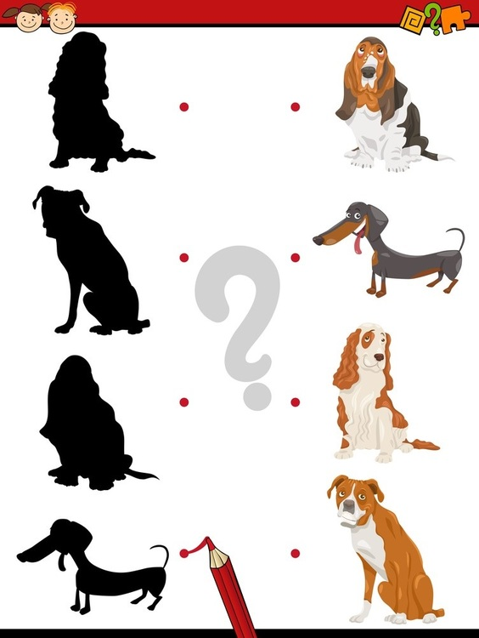

Połącz pieski z cieniem.
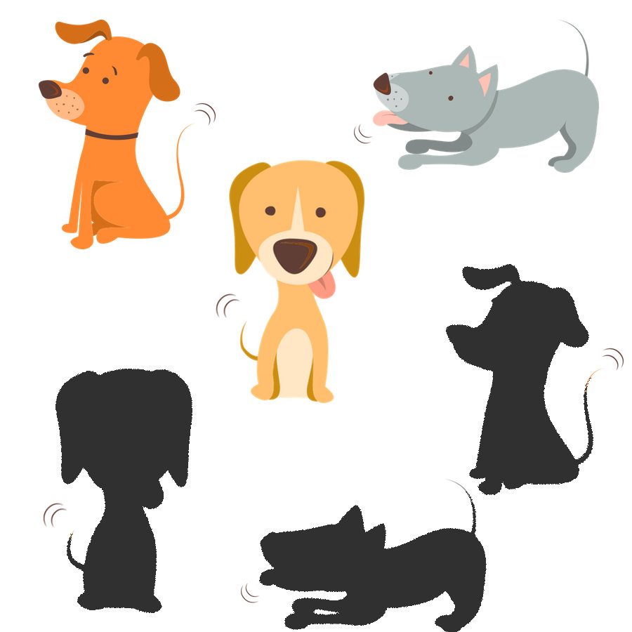

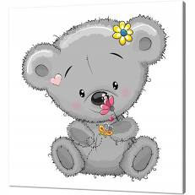
Pozdrawiam serdecznie wszystkie Plastusie i życzę miłej zabawy.

